* Cách tạo dialog trên angular
* B1. Click chuột phải tại thư mục cha chọn Generate Component (với dialog dung 1 lần) hoặc Generate Module nếu muốn Dialog sử dụng nhiều lần cho các trang khác. Và đặt tên vd: basic-dialog
* 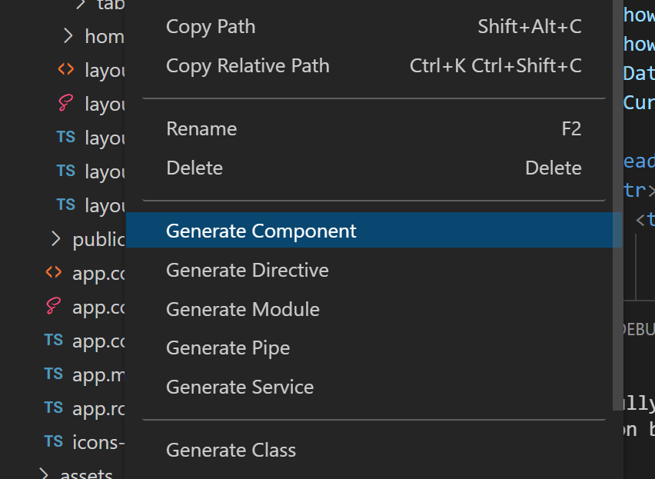
* Mở file xxx.component vừa tạo và tạo input và out cơ bản như sau
* 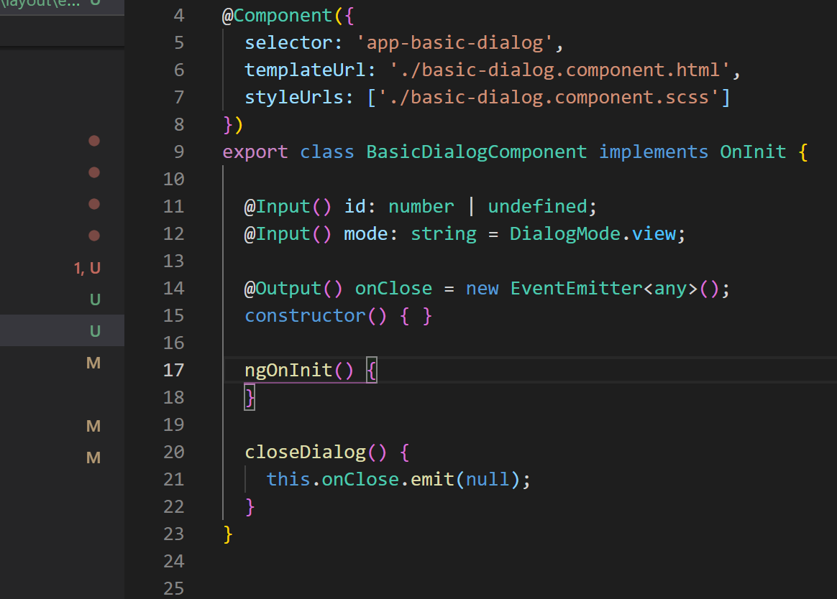
* B2. Gắn Component vừa mới tạo vào module cha cần sử dụng dialog bằng cách mở file xxx.module.ts của module cha
* 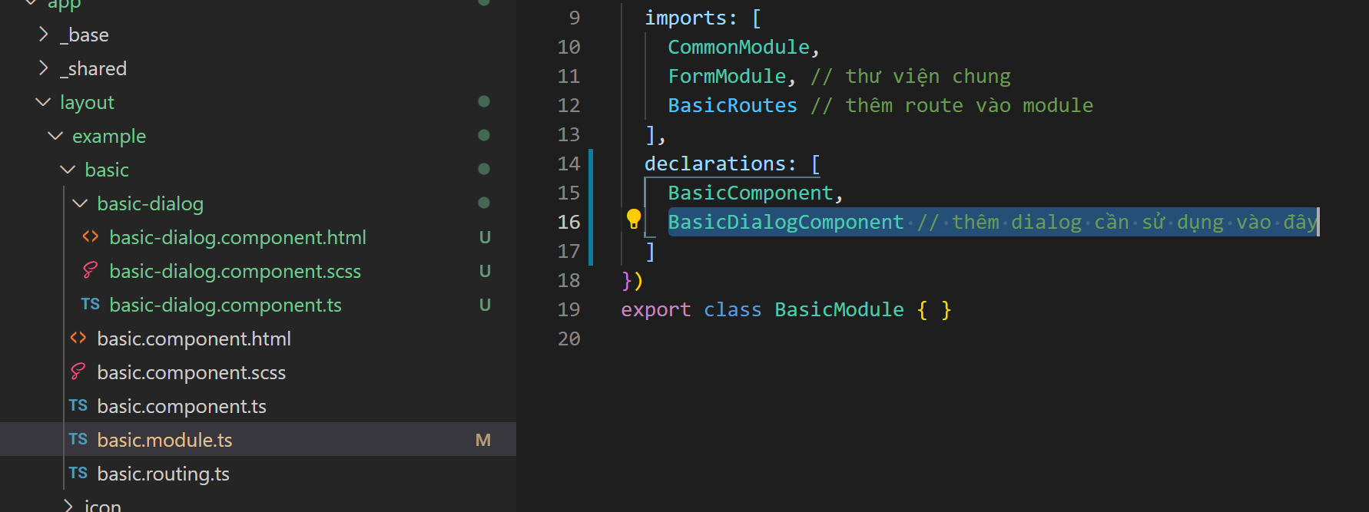
* B3. Mở file xxx.component.ts của module cha và tiêm dialogService vào contructer
* 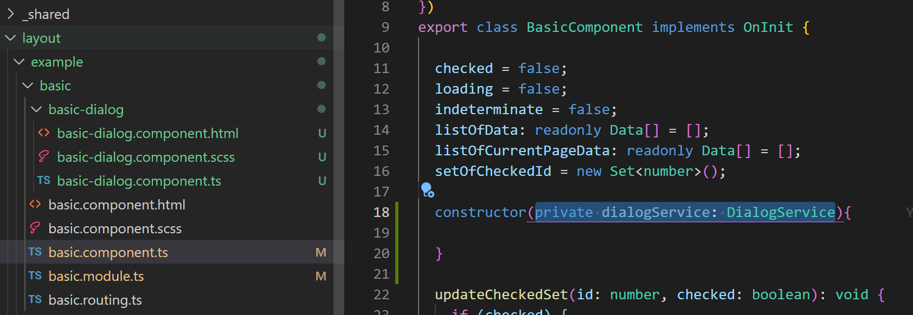
* B4. Tạo hàm mở dialog
* 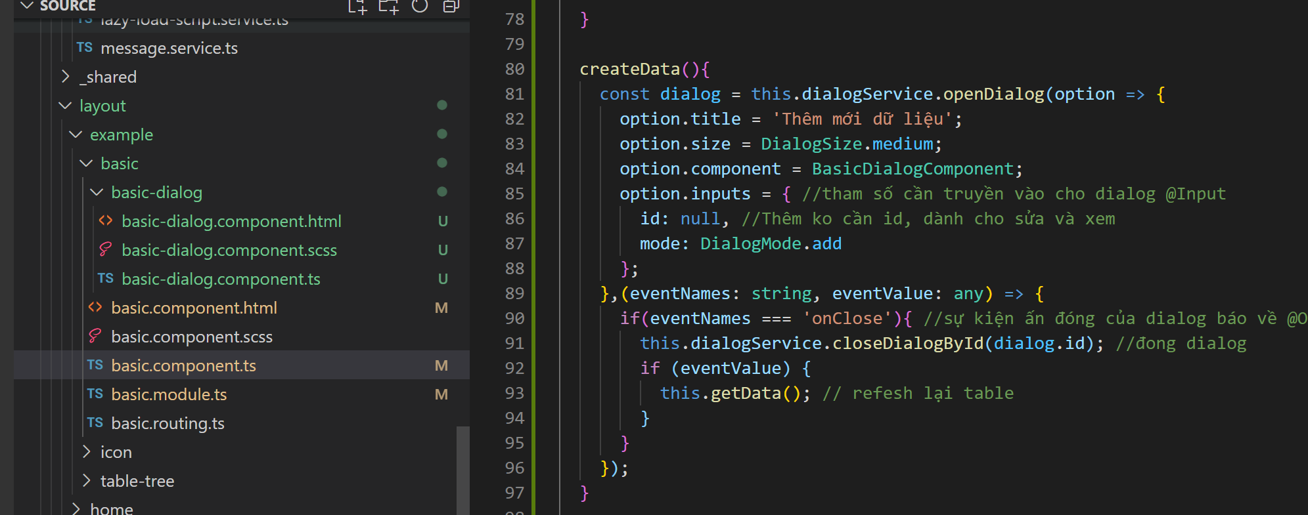
* B5 cấu hình html gọi vào hàm để thực hiện gọi dialog
* 